به نام خدا

# گزارش تمرین عملی سری سوم درس تحلیل هوشمند تصاویر زیست پزشکی دکتر محمد حسین رهبان

# فرزان رحمانی 403210725

بخش اول: آماده سازی اولیه

با توجه به دستورالعمل داده شده گام های زیر را طی کردیم که خروجی هر گام در عکس ها موجود است.

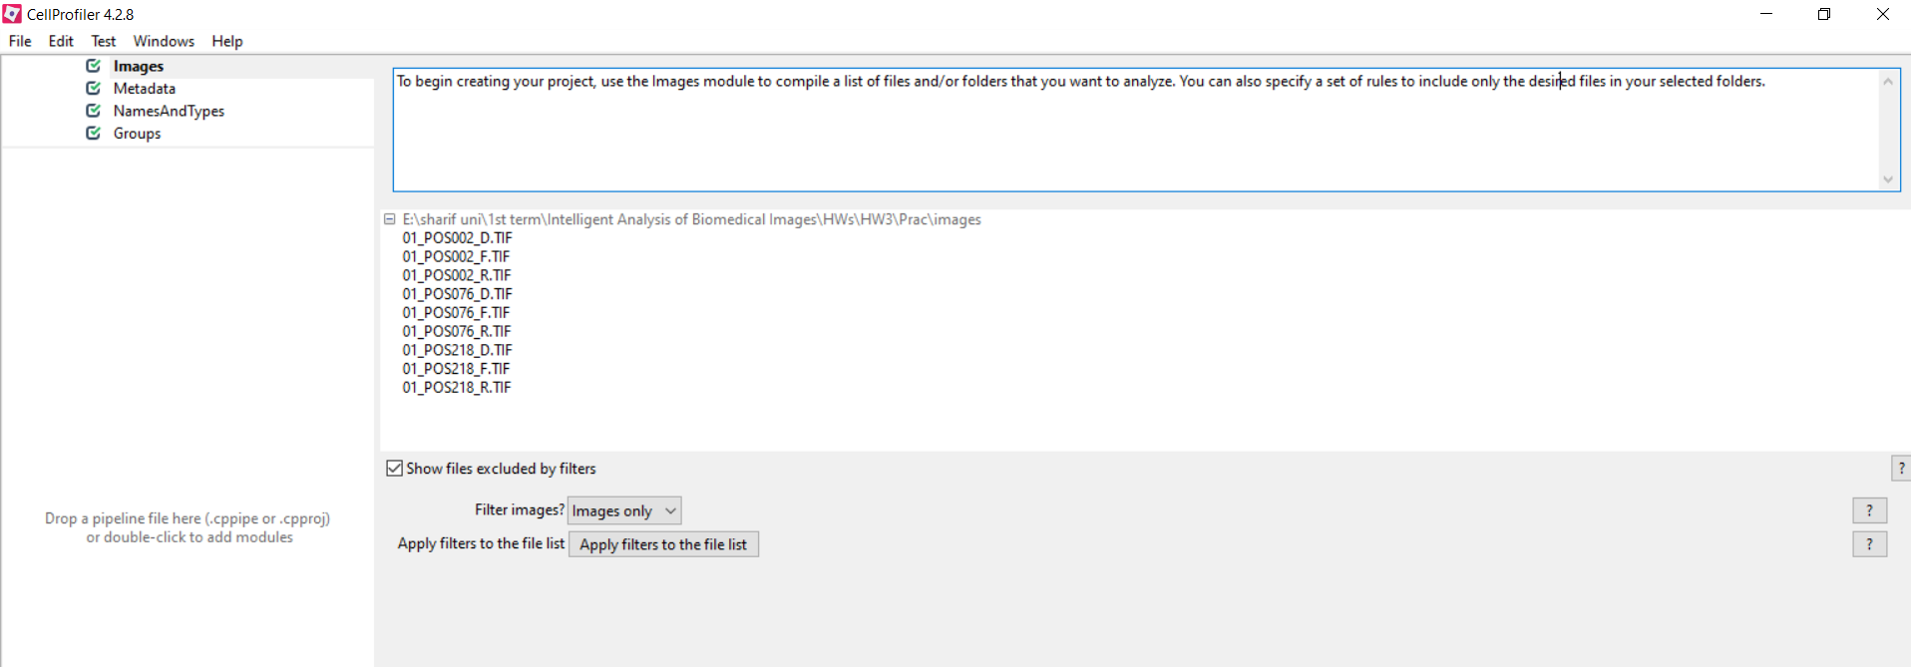

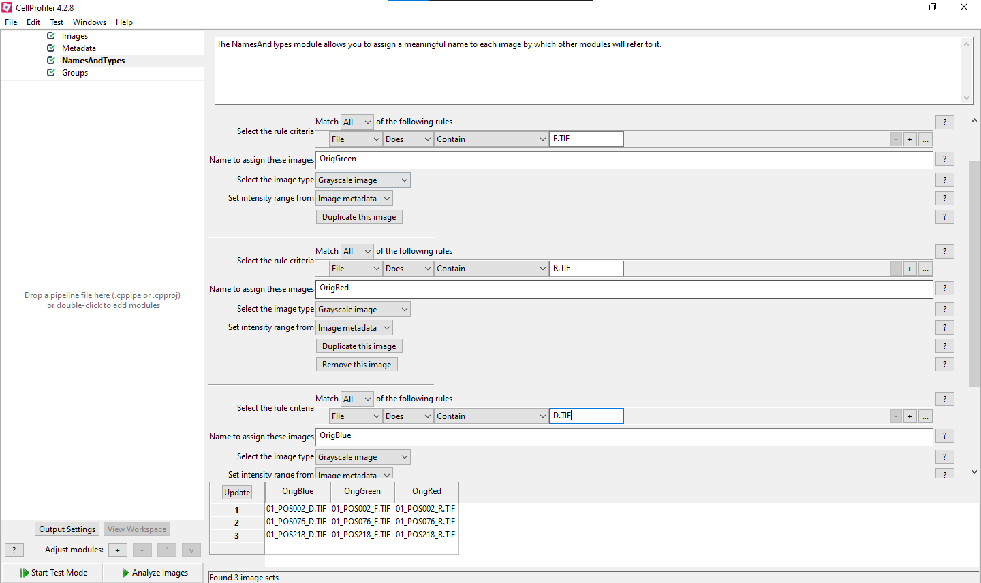

بخش دوم: آماده سازی پایپ لاین

برای آماده سازی پایپ لاین به ترتیب module های خواسته شده را با پارامتر های خواسته شده اضافه میکنیم. شکل های زیر مرحله به مرحله این کار را نشان می دهند.

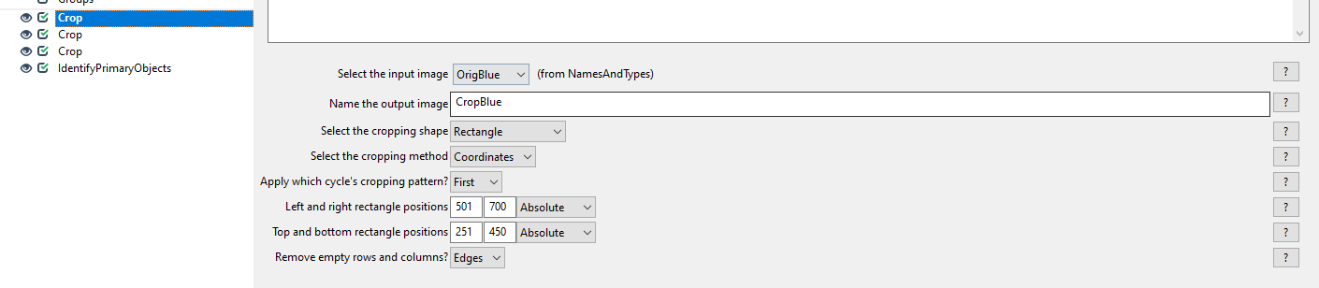

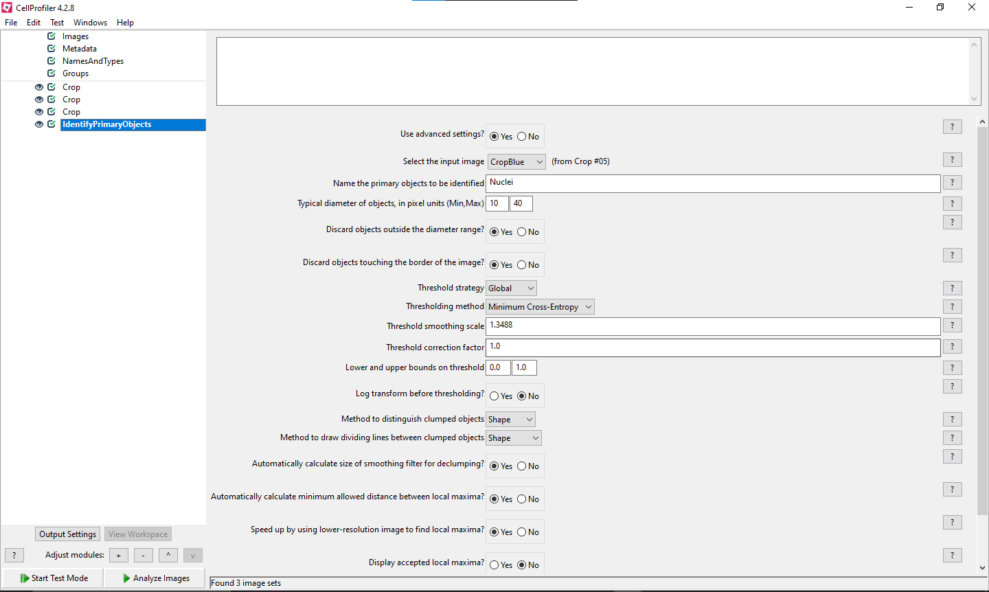

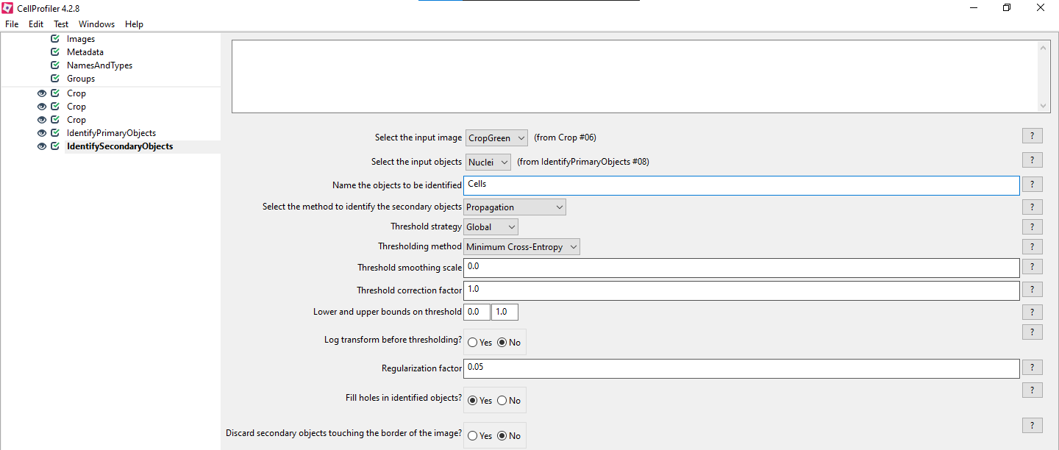

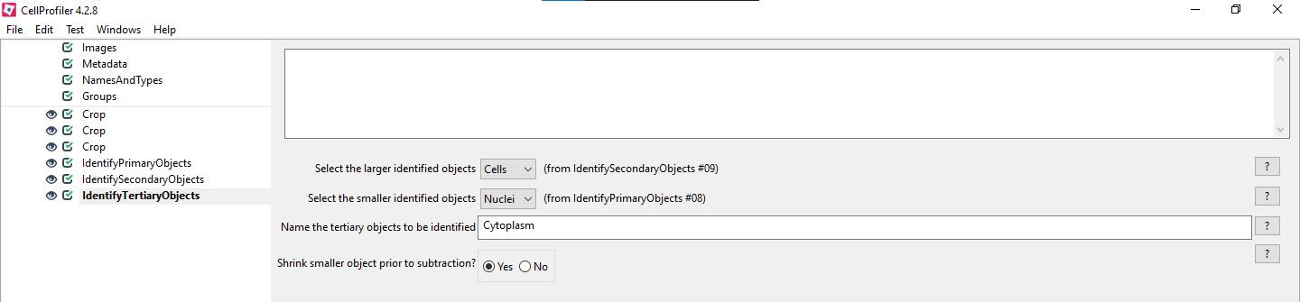

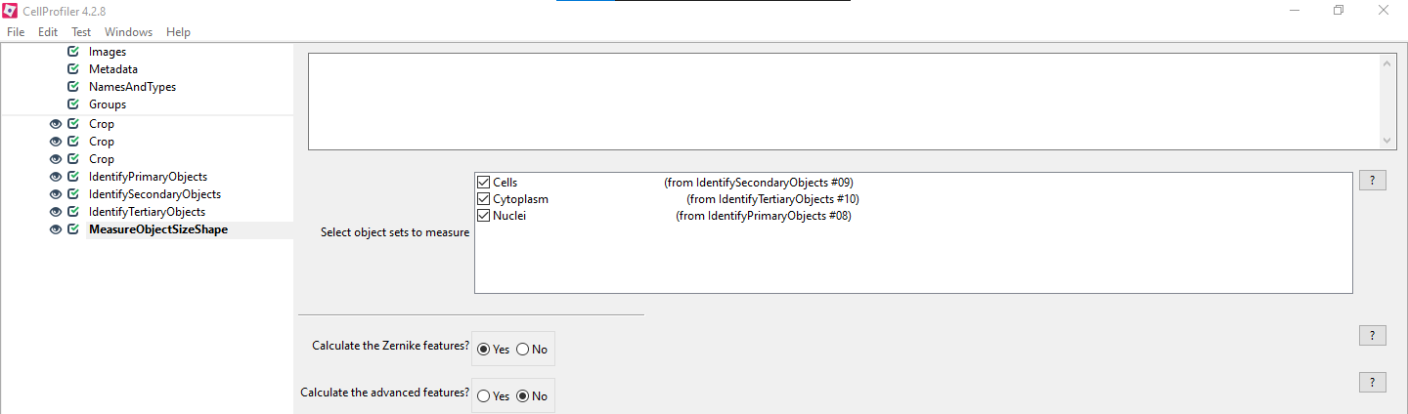

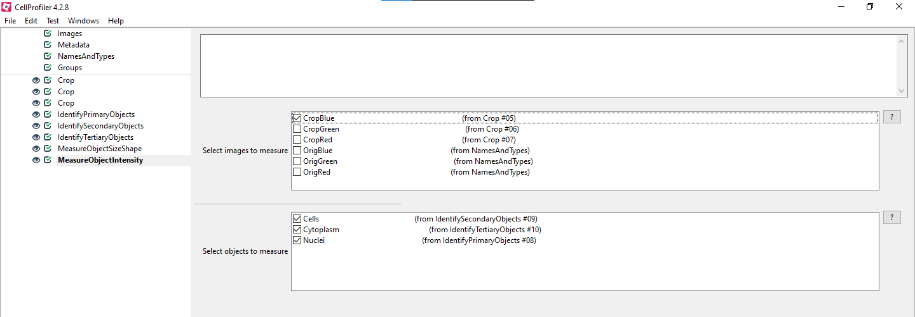

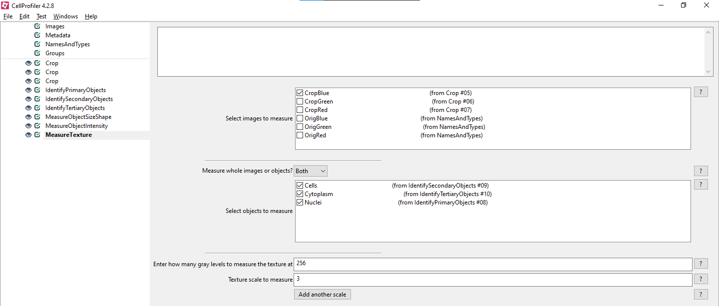

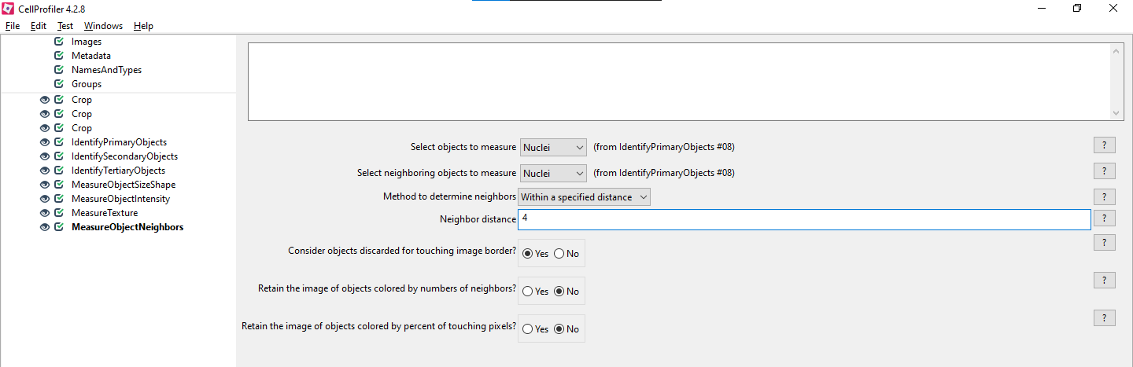

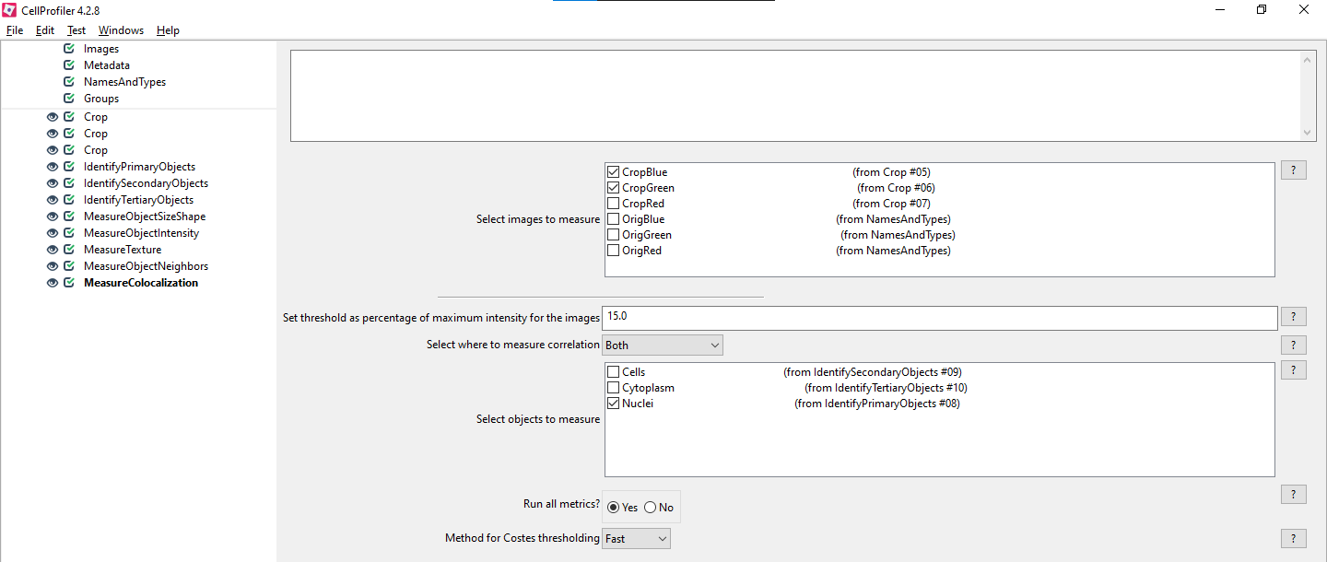

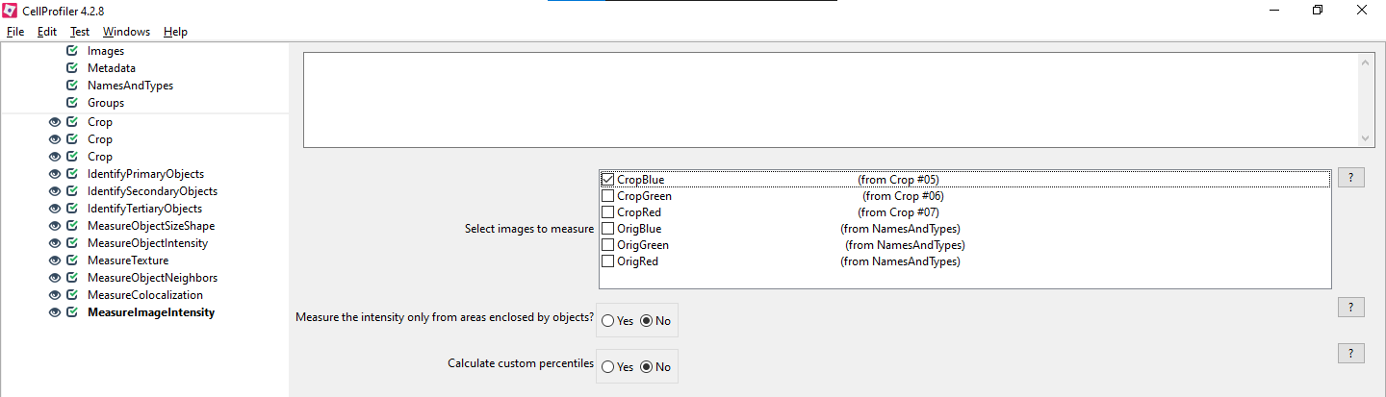

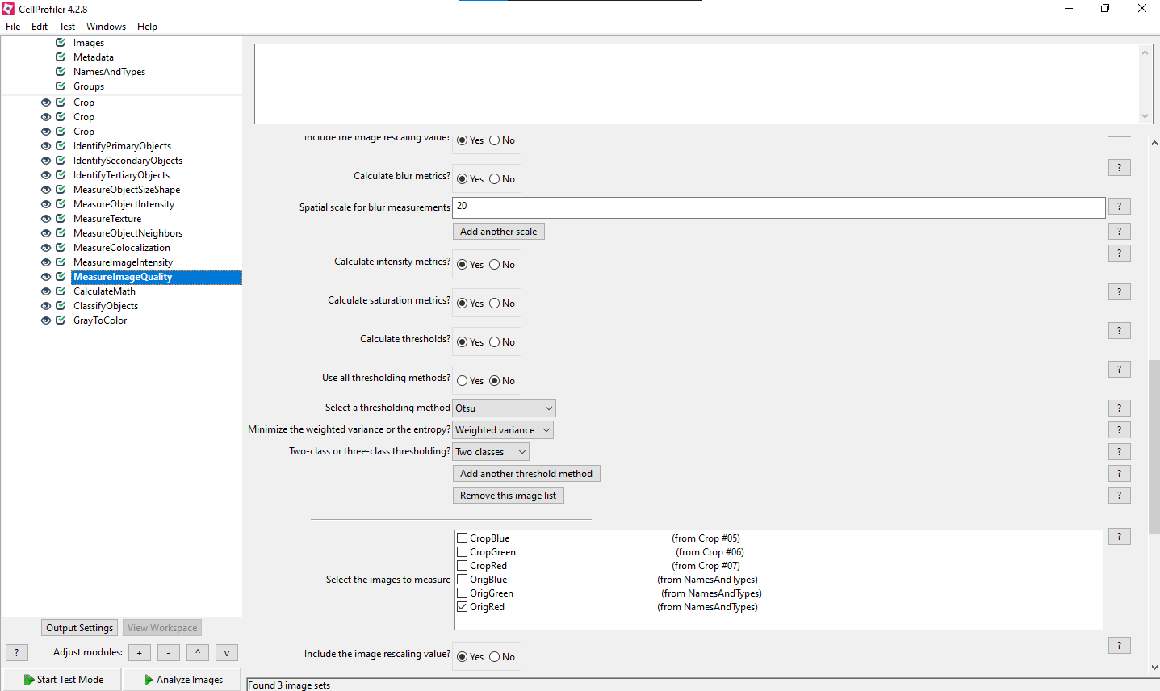

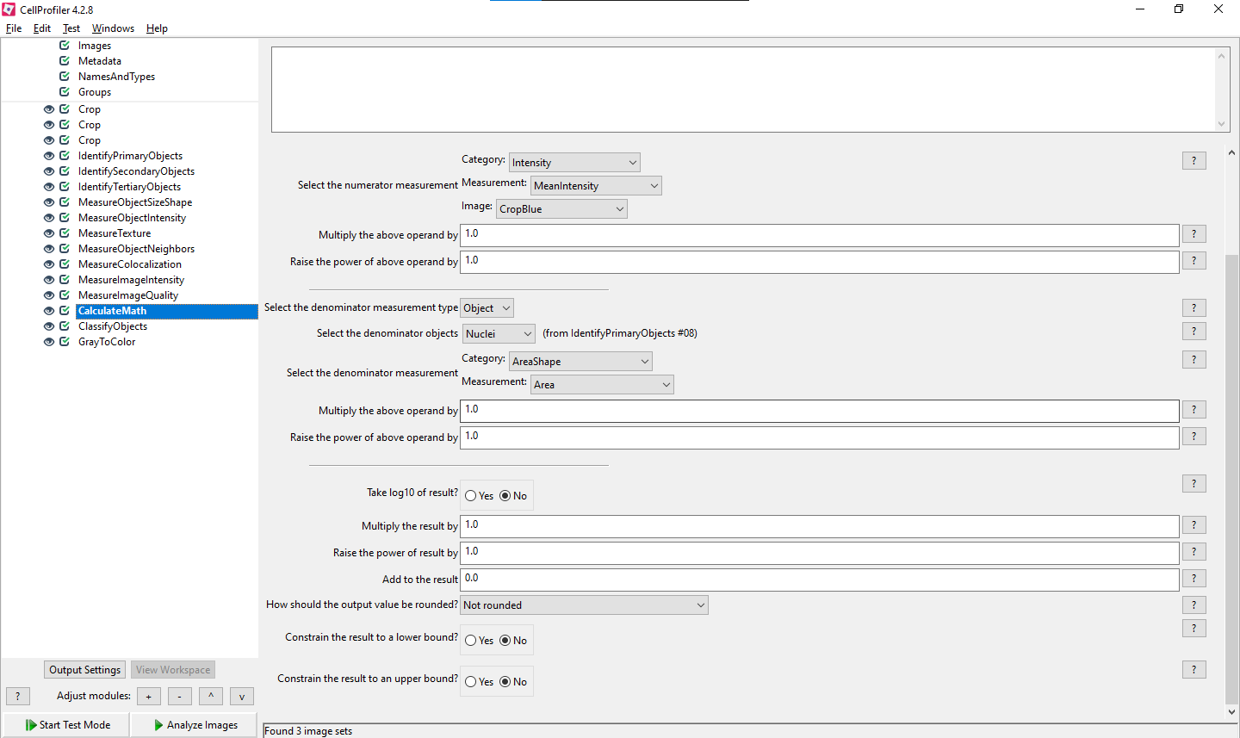

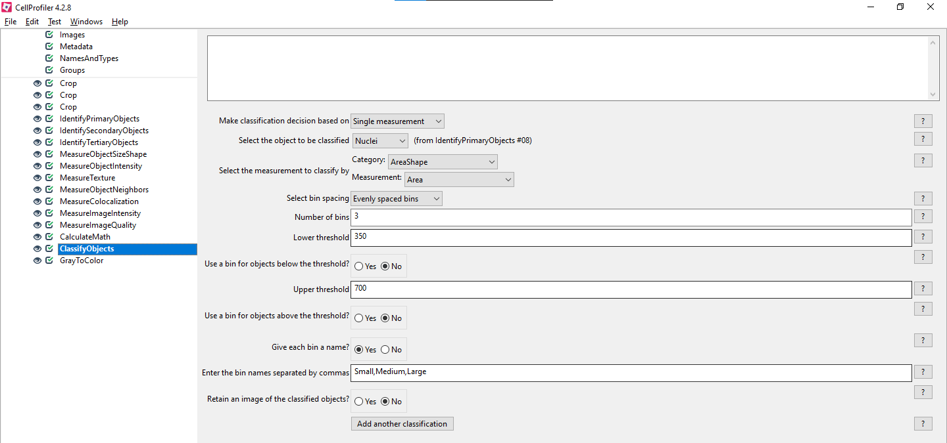

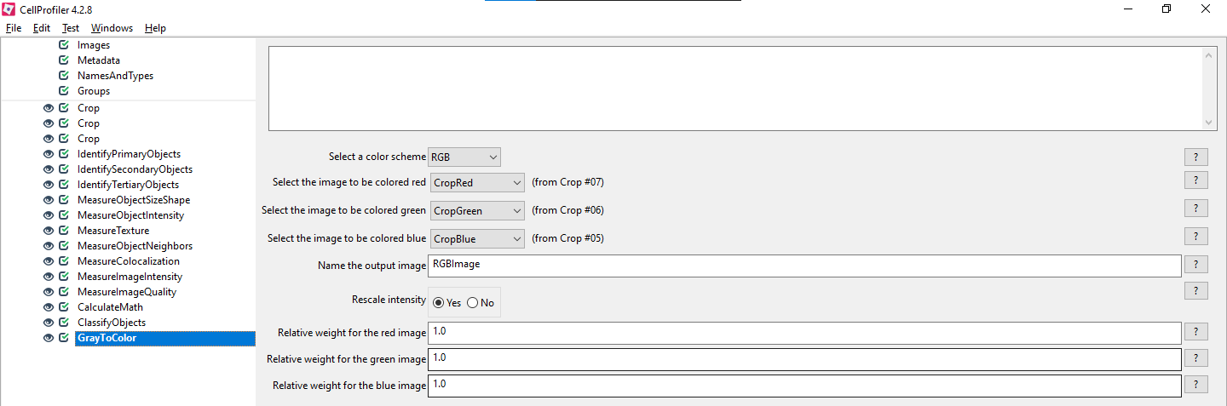

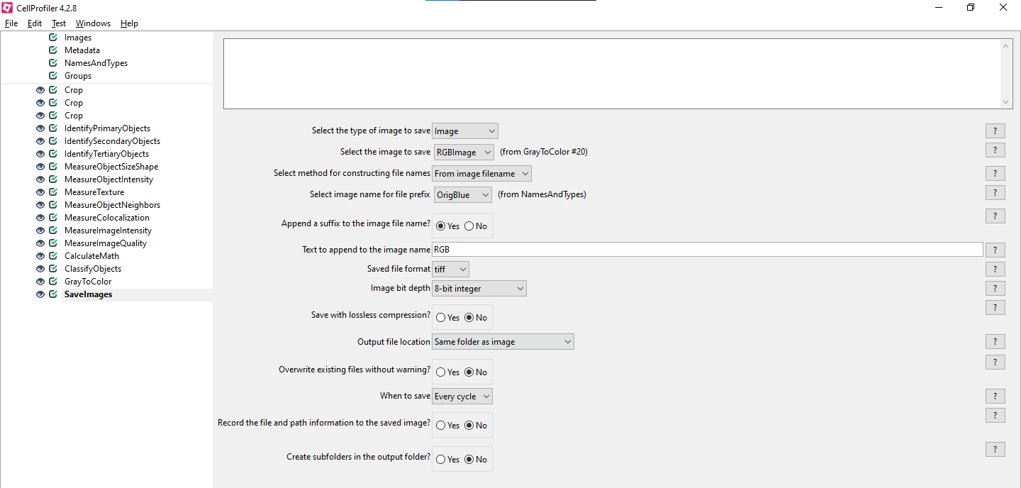

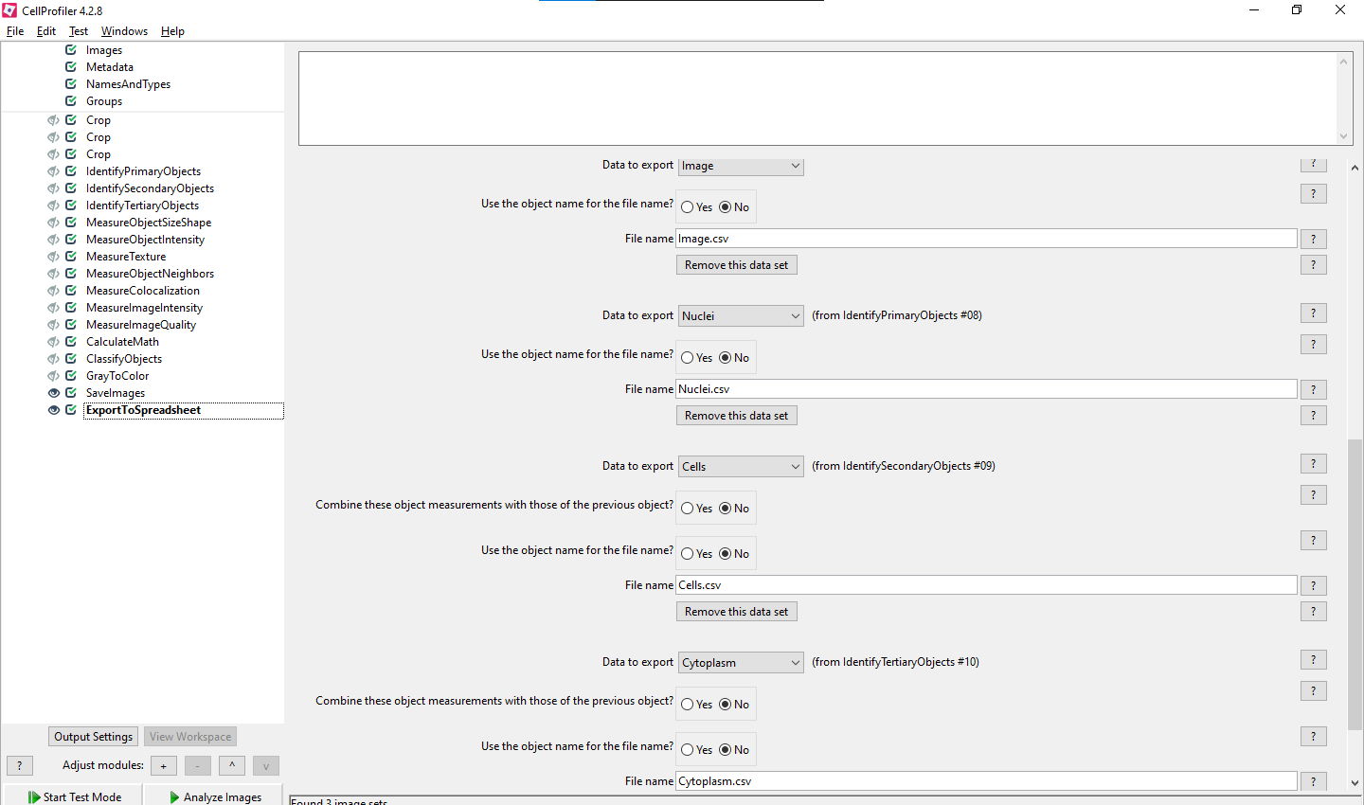

بخش سوم: موارد تحویلی

نتیجه اجرای پایپ لاین در ادامه آمده است. همچنین فایل های خواسته شده ضمیمه شده اند.

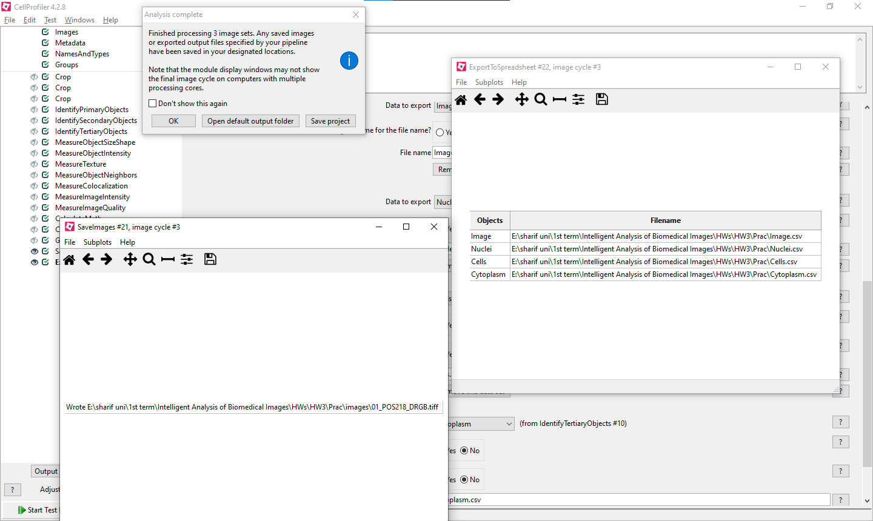

جواب سوال های خواسته شده با توجه به فایل های CSV:

1. با توجه به ستون Count_Nuclei در فایل Image.csv تعداد هسته ها در هر نمونه به شکل زیر است:  
   نمونه اول: 20 هسته  
   نمونه دوم: 24 هسته  
   نمونه سوم: 19 هسته

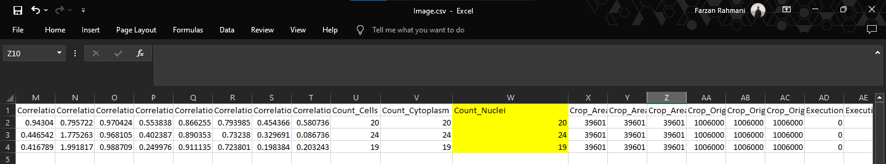

1. با در نظر گرفتن سه ستون اول و مقادیر موجود در ستون AreaShape_Area مقادیر خواسته شده به شرح زیر هستند:  
   نمونه اول: 300  
   نمونه دوم: 416  
   نمونه سوم: 72

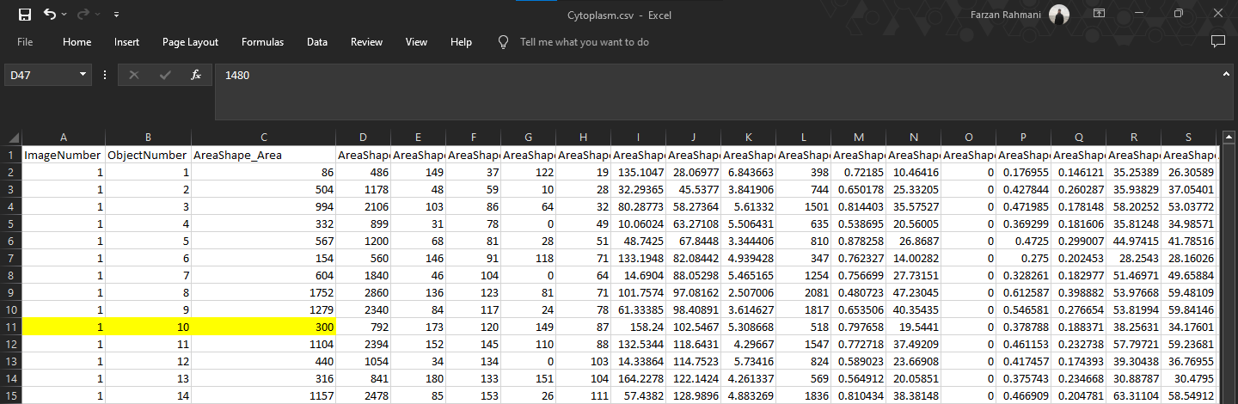

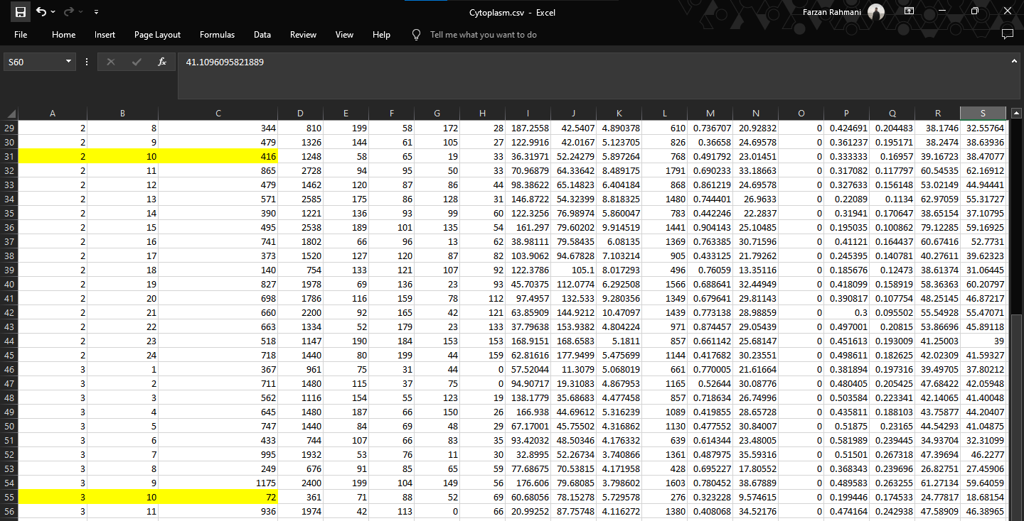

پایان